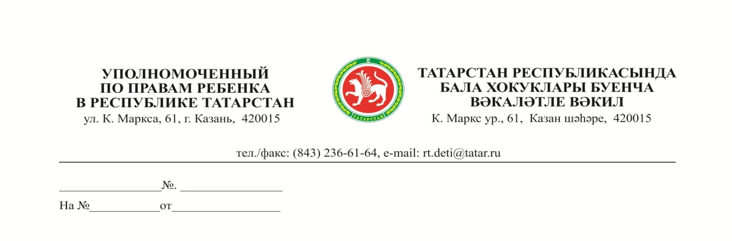
Главам муниципальных районов
(городских округов)
Республики Татарстан

О назначении общественных помощников
Уполномоченного по правам ребенка в РТ

Уважаемые коллеги!

Информирую вас о том, что в соответствии с п.1 статьи 17 Закона Республики Татарстан от 1 августа 2011 года №59-ЗРТ «Об Уполномоченном по правам ребенка в Республике Татарстан, Положением об общественных помощниках Уполномоченного по правам ребенка в Республике Татарстан, утвержденным приказом Уполномоченного по правам ребенка в Республике Татарстан от 19.11.2015г. №20-О, приказом Уполномоченного по правам ребенка в Республике Татарстан от 10.11.2020 №35-О назначены новые общественные помощники Уполномоченного по правам ребенка в Республике Татарстан. Копия приказа прилагается.
В соответствии с Положением об общественных помощниках Уполномоченного по правам ребенка в Республике Татарстан основными задачами общественного помощника Уполномоченного по правам ребенка в Республике Татарстан в муниципальном образовании являются общественный контроль за состоянием соблюдения прав, свобод и законных интересов ребенка в муниципальном образовании, своевременное информирование Уполномоченного о положении дел в данных вопросах, а также правовое просвещение населения Республики Татарстан.
Общественные помощники наделяются следующими полномочиями:
принимать и направлять Уполномоченному по правам ребенка в Республике Татарстан (далее – Уполномоченный) письменные обращения и материалы, решение которых требует личного участия Уполномоченного;
по поручению Уполномоченного участвовать в проверках по фактам нарушения прав, свобод и законных интересов детей самостоятельно или в составе правозащитных, общественных организаций, а также совместно с компетентными органами и должностными лицами;
вносить Уполномоченному предложения по совершенствованию механизма обеспечения прав, свобод и законных интересов ребенка в Республике Татарстан;

анализировать публикации средств массовой информации, содержащие сведения о фактах нарушений прав и законных интересов несовершеннолетних и информировать об этом Уполномоченного;
проводить работу по правовому просвещению детей и взрослых по вопросам защиты и восстановления прав, свобод и законных интересов ребенка;
участвовать в организации и проведении научно-практических конференций, совещаний и семинаров по вопросам, касающимся защиты прав, свобод и законных интересов ребенка;
представлять Уполномоченному полугодовой и годовой отчеты о своей деятельности в срок до 25 числа месяца, следующего за отчетным периодом;
ежегодно к докладу Уполномоченного представлять информацию о состоянии соблюдения прав, свобод и законных интересов ребенка в муниципальном образовании, на территории которого осуществлялась деятельность за отчетный период;
выполнять иные поручения Уполномоченного.
Прошу вас, уважаемые коллеги, разместить информацию о назначении общественных помощников на сайте муниципального образования и оказать содействие в организации его работы на начальном этапе, а именно:
- оказать необходимое содействие в организации рабочего места с размещением таблички «Общественная приемная общественного помощника Уполномоченного по правам ребенка в Республике Татарстан» для организации приема граждан;
- рассмотреть вопрос об участии общественного помощника на еженедельных совещаниях при главе муниципального образования;
- включить в состав совещательных (координационных) рабочих органов, в рамках которых обсуждаются различные актуальные вопросы в сфере детства;
- обеспечить участие общественного помощника в заседаниях муниципальных комиссий по делам несовершеннолетних и защите их прав;
и оказать иное содействие.
Приложение: копия приказа на 4 л. в 1экз.

С уважением,
Волынец И.В.

Сафина Эльвира Рашидовна
(843) 236-61-49

